Evaluacija 22. Ljetne škole SEMEP-a održane online 31. kolovoza i 1. rujna 2021.

Sva održana predavanja sudionici su ocijenili izvrsnim, samo malim dijelom vrlo uspješnim. Također su svi odgovorili da naučeno na skupu mogu potpuno ili djelomično primijeniti u poučavanju svojih učenika.
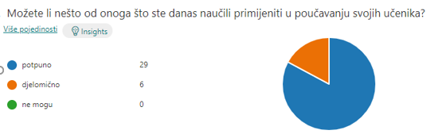
Uvidom u odgovore na pitanje:
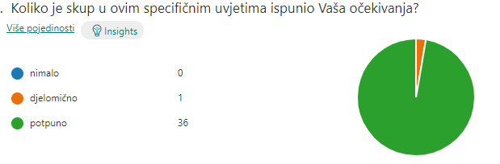
jasno je da su sudionici zadovoljni skupom, o čemu govori i opća ocjena skupa.
Kao najveće vrijednosti skupa navedene su:
- mnogo ideja, pravi zaljubljenici u prirodi na jednom mjestu, ugodna atmosfera
- motivirani predavači, sudionici skupa, zanimljive, interdisciplinarne teme i pogledi, znanstveni pristup različitim područjima, edukativno i inspirirajuće
- inovativan način poučavanja.
- razmjena korisnih informacija, znanja, iskustva i prijateljstava
- primjenjivost u nastavi kao i u svakodnevnom životu
- druženje, ugodna atmosfera i super predavanja
- primjeri dobre prakse i primjena u nastavi
- sudjelovanje učenika na skupu i odlični učenički projekti
- međusobna suradnja učenika I nastavnika
- entuzijazam, aktualna tematika, primjenjivost
Sudionici su predložili i nekoliko tema za sljedeću ljetnu školu i želju da se održi uživo na Visu.

